ALGORITMA GENETIKA
9

JUMLAH PERTEMUAN : 1 PERTEMUAN
TUJUAN INSTRUKSIONAL KHUSUS :
- Mengetahui konsep dasar algoritma genetika
- Memahami hal-hal yang penting dalam Algoritma Genetika
- Mengenal siklus Algoritma Genetika
- Mampu menerapkan Algoritma Genetika dalam permasalahan
Materi :

9.1 Pendahuluan
Algoritma Genetika adalah cabang algoritma evolusi. GA merupakan metode adaptive yang biasa digunakan untuk memecahkan suatu pencarian nilai dalam sebuah masalah optimasi. Algoritma ini merupakan analogi dari proses genetik makhluk hidup. Lambat laun mengikuti prinsip seleksi alam atau “siapa yang kuat, dia yang bertahan”. Mempresentasikan sebuah
Peletak prinsip dasar sekaligus pencipta algoritma genetika adalah John Holland. Algoritma ini bekerja dengan sebuah populasi yang terdiri dari individu-individu. Masing-masing individu mempresentasikan sebuah solusi yang mungkin bagi persoalan yang ada. Dalam kaitan ini, individu dilambangkan dengan sebuah nilai fitness yang akan digunakan untuk mencari solusi terbaik dari persoalan yang ada.
Sebelum GA dapat dijalankan, maka sebuah kode yang sesuai (representatif) untuk persoalan harus dirancang. Titik solusi dalam ruang permasalahan dikodekan dalam bentuk kromosom/string yang terdiri atas komponen genetik terkecil yaitu gen. dengan teori evolusi dan teori genetika, di dalam penerapan genetika terkecil akan melibatkan beberapa operator, yaitu :
- operasi evolusi yang melibatkan proses seleksi (selection) didalamnya.
- Operasi genetika yang melibatkan operator pincah silang (crossover) dan mutasi (mutation).
Untuk memeriksa hasil optimasi, kita membutuhkan fungsi fitness, yang menandakan gambaran hasil (solusi) yang sudah dikodekan. Selama berjalan, induk harus digunakan untuk reproduksi, pindah silang dan mutasi untuk menciptakan keturunan. Jika GA didesain secara baik, populasi konvergensi dan akan didapatkan sebuah solusi yang optimum.

9.2 Hal-hal yang penting dalam Algoritma Genetika
Beberapa hal yang harus dilakukan dalam GA adalah :
- Mendefinisikan individu, dimana menyetakan salah satu solusi (penyelesaian) yang mungkin dari permasalahan yang singkat.
- Mendefinisikan nilai fitness, yang merupakan ukuran baik-tidaknya sebuah individu atau baik-tidaknya solusi yang didapatkan.
- Menentukan proses pembangkitan populasi awal. Hal ini biasanya dilakukan dengan menggunakan pembangkitan acak seperti random-walk.
- Menentukan proses seleksi yang akan digunakan.
- Menentukan proses perkawinan silang (cross-over) dan mutasi gen yang akan digunakan.
9.2.1 Pengertian Individu
Individu menyatakan salah satu solusi yang mungkin. Individu bisa dikatakan sama dengan kromosom, yang merupakan kumpulan gen. gen ini bisa biner, float dan kombinatorial.
Beberapa definisi penting yang perlu diperhatikan adalah sebagai berikut :
- Genotype (Gen), nilai yang menyatakan satuan dasar yang membentuk suatu arti tertentu dalam satu kesatuan gen yang dinamakan kromosom.
- Allele, nilai dari gen.
- Kromosom, gabungan gen-gen yang membentuk nilai tertentu.
- Individu, menyatakan satu nilai atau keadaan yang menyatakan salah satu solusi yang mungkin dari permasalahan yang diangkat.
- Populasi, merupakan sekumpulan individu yang akan diproses bersama dalam satu siklus proses evolusi.
- Generasi, menyatakan satu siklus proses evolusi atau satu iterasi di dalam GA.
9.1.2 Nilai Fitness
Nilai fitness adalah nilai yang menyatakan baik-tidaknya suatu solusi (individu). Nilai fitness ini yang dijadikan acuan dalam mencapai nilai optimal dalam algoritma genetika. GA bertujuan mencari individu dengan nilai fitness yang paling tinggi.
Dalam TSP yang bertujuan meminimalkan jarak, maka nilai fitnessnya adalah inversi dari total jarak yang didapatkan. Cara melakukan inversi bisa menggunakan rumus 1/x atau 100000-x, dimana x adalah total jarak dari jalur yang didapatkan.
9.3 Siklus Algoritma Genetika
Siklus GA dikenalkan pertama kali oleh David Goldberg. Gambaran siklus tersebut dapat dilihat pada gambar 9.1

Populasi
awal
Evaluasi
Fitness
Seleksi
Individu
Reproduksi
Cross-Over
Dan Mutasi
Populasi
Baru

Gambar 9.1 Siklus Algoritma Genetika oleh David Goldberg
Siklus ini kemudian dikembangkan oleh beberapa ilmuwan yang mengembangkan, yaitu Zbigniew Michalewicz yang menambahkan operator elitism dan membalik proses seleksi setelah proses reproduksi.
Populasi
awal
Evaluasi
Fitness
Seleksi
Individu
Reproduksi
Cross-Over
Dan Mutasi
Populasi
Baru
Elitism

Gambar 9.2 Siklus Algoritma Genetik yang diperbarui
9.4 Komponen Utama
5 komponen utama dalam Algoritma Genetika, yaitu dijelaskan sebagai berikut :
- Teknik Pengkodean
Teknik pengkodean adalah bagaimana mengkodekan gen dari kromosom, dimana gen merupakan bagian dari kromosom. Satu gen biasanya akan mewakili satu variabel. Gen dapat direpresentasikan dalam bentuk : bit, bilangan real, daftar aturan, elemen permutasi, elemen program atau representasi lainnya yang dapat diimplementasikan untuk operator genetika.
Dengan demikian kromosom dapat direpresentasikan dengan menggunakan :
- String bit : 10011 dst
- Array bilangan real : 65.65, -67.98, 77.34 dst
- Elemen permutasi : E2, E10 dst
- Daftar aturan : R1, R2, R3 dst
- Elemen program : fungs tambah
- Struktur lain.

- Membangkitkan Populasi Awal
Membangkitkan populasi awal adalah proses membangkitkan sejumlah individu secara acak atau prosedur tertentu. Ukuran tergantung pada masalah yang akan diselesaikan dan jenis operator genetika yang akan diimplementasikan. Setelah ukuran populasi ditentukan, kemudian dilakukan pembangkitan populasi awal.
Teknik dalam pembangkitan populasi awal ini ada beberapa cara, diantaranya adalah sebagai berikut :
- Random generator
Inti random generator adalah melibatkan pembangkitan bilangan random untuk nilai setiap gen sesuai dengan representasi kromosom yang digunakan. Contoh pengunaan random generator dalam permutasi pada TSP, sebuah kromosom 9 kota dapat direpresentasikan
[0.23 0.82 0.45 0.74 0.87 0.11 0.56 0.69 0.78]
Posisi I dalam list menunjukkan kota I. nilai acak dalam posisi I menentukan urutan didatanginya kota I dalam lintasan TSP. dengan kunci seperti diatas, dapat ditentukan bahwa nilai 0.11 adalah yang paling kecil. Sehingga kota ke-6 menempati urutan pertama. 0.23 terkecil kedua, artinya kota ke-1 menempati urutan ke dua dst. Sehingga dengan demikian, dari kunci-kunci random tersebut dapat ditentukan litasan :
6 – 1 – 3 – 7 – 8 – 4 – 9 – 2 – 5
- Pendekatan tertentu
Cara ini memasukan nilai tertentu ke dalam gen dari populasi awal yang dibentuk.
- Permutasi gen
Salah satu cara permutasi gen dalam pembangkitan populasi awal adalah penggunaan permutasi Josephus dalam permasalahan kombinatorial seperti TSP. misal ada kota dari 1 sampai 9. Permutasi lintasan dapat dilakukan dengan menentukan titik awal dan selang. Misal titik awal 6 dan selang 5. Maka lintasan berangkat dari 6, selang 5 dari kota 6 adalah kota 2(asumsi kota 1 sampai 9 membentuk circular list). Kota 2 dihapus dari list. Selang 5 kemudian adalah 7. Proses ini diulang hingga ada satu lintasan dalam list. Hasil permutasi adalah :
2 – 7 – 3 – 8 – 4 – 9 – 5 – 1 – 6.

- Seleksi
Seleksi digunakan untuk memilih individu-individu mana saja yang akan dipilih untuk proses kawin silang dan mutasi. Seleksi bertujuan untuk mendapatkan individu yang memiliki kualitas yang baik. Sebuah induk yang baik diharapkan menghasilkan keturunan yang baik. Penilaian baik tidaknya sebuah individu dapat dilihat melalui nilai fitness. Semakin baik nilai fitness sebuah individu menunjukkan semakin baik kualitasnya dan semakin besar kemungkinan untuk terpilih.
Pencarian nilai fitness adalah langkah pertama dalam proses seleksi. Nilai fitness yang diperoleh digunakan untuk tahap seleksi selanjutnya. Masing-masing individu dalam seleksi akan menerima probabilitas reproduksi yang tergantung pada nilai obyektif dirinya sendiri terhadap nilai obyektif dari semua individu dalam seleksi tersebut.
Metode seleksi yang akan dibahas dalam modul ini yaitu metode mesin roullete dan turnamen.
- Seleksi metode mesin roullete
Metode seleksi dengan mesin roulette ini merupakan metode yang paling sederhana dan sering dikenal dengan nama stochastic sampling with replacement. Cara kerja metode ini adalah sebagai berikut:
  - Dihitung nilai fitness dari masing-masing individu (f, dimana i adalah individu i ke-1 s/d ke-n)
  - Dihitung total fitness semua individu
  - Dihitung probabilitas masing-masing individu
  - Dari probabilitas tersebut, dihitung jatah masing-masing individu pada angka 1 sampai 100
  - Dibangkitkan bilangan random antara 1 sampai 100
  - Dari bilangan random yang dihasilkan, ditentukan individu mana yang terpilih dalam proses seleksi.
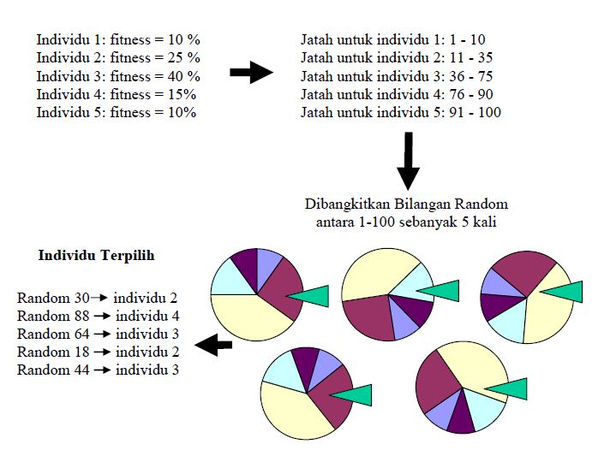
Gambar 9.3 Seleksi Metode Roullete
- Seleksi metode turnamen
Pada metode seleksi dengan turnamen, ditetapkan suatu nilai tour untuk individu- individu yang dipilih secara random dari suatu populasi. Individu-individu yang terbaik dalam kelompok ini akan diseleksi sebagai induk. Parameter yang digunakan pada metode ini adalah ukuran tour yang bernilai antara 2 sampai N (jumlah individu dalam suatu populasi).

- Cross Over
Kawin silang (crossover) adalah operator dari algoritma genetika yang melibatkan dua induk untuk membentuk kromosom baru. Pindah silang menghasilkan titik baru dalam ruang pencarian yang siap untuk diuji. Operasi ini tidak selalu dilakukan pada semua individu yang ada. Individu dipilih secara acak untuk dilakukan. crossing dengan P antara 0,6 s/d 0,95. Jika pindah silang tidak dilakukan, maka nilai c dari induk akan diturunkan kepada keturunan. Prinsip dari pindah silang ini adalah melakukan operasi (pertukaran, aritmatika) pada gen-gen yang bersesuaian dari dua induk untuk menghasilkan individu baru. Proses crossover dilakukan pada setiap individu dengan probabilitas crossover yang ditentukan. Pada Gambar 2.6 diilustrasikan diagram alir penggunaan probabilitas crosssover pada proses crossover. Operator crossover ini bergantung pada representasi kromosom yang dilakukan.
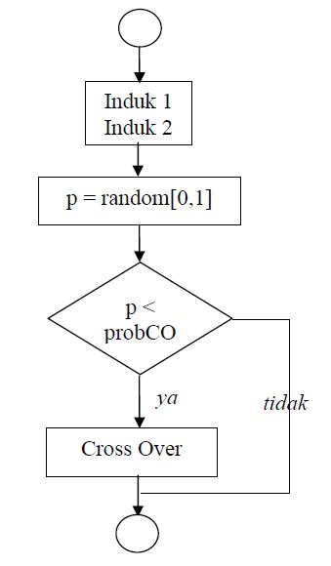
Gambar 9.4 Diagram alir proses crossover

- Crossover Satu Titik
Crossover satu titik dan banyak titik biasanya digunakan untuk representasi kromosom dalam biner. Pada crossover satu titik, posisi crossover k (k=1,2,...,N-1) dengan N=panjang kromosom diseleksi secara random. Variabel-variabel ditukar antar kromosom pada titik tersebut untuk menghasilkan anak. Pada Gambar 2.7 diilustrasikan Crossover satu titik.
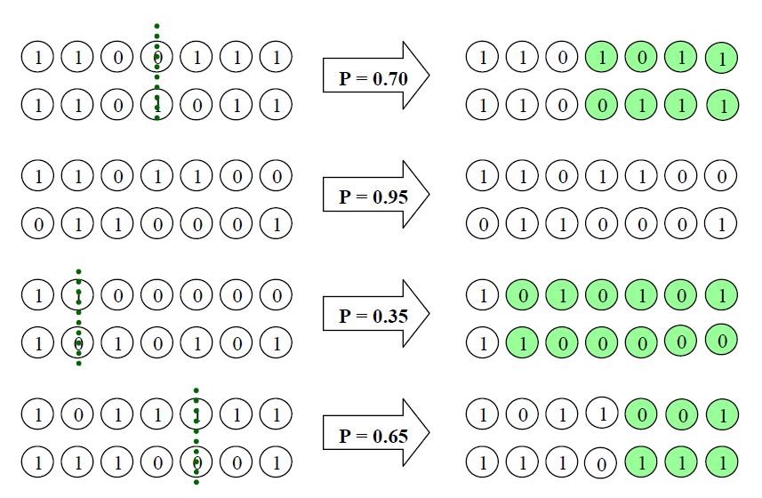
Ditentukan probabilitas Cross-Over = 0,9
Gambar 9.5 Ilustrasi crossover satu titik

- Crossover Banyak Titik
Pada crossover banyak titik, m posisi penyilangan k (k=1,2,...,N-1, i=1,2,...,m) i dengan N=panjang kromosom diseleksi secara random dan tidak diperbolehkan ada posisi yang sama, serta diurutkan naik. Variabel-variabel ditukar antar kromosom pada titik tersebut untuk menghasilkan anak. Pada Gambar 2.8 diilustrasikan Crossover Dua Titik dan pada Gambar 2.9 diilustrasikan Crossover lebih dari dua titik
- Crossover Aritmatika
Crossover aritmatika digunakan untuk representasi kromosom berupa bilangan float (pecahan). Crossover ini dilakukan dengan menentukan nilai r sebagai bilangan random lebih dari 0 dan kuran dari 1. Selain itu juga ditentukan posisi dari gen yang dilakukan crossover menggunakan bilangan random. Pada Gambar 2.10 diilustrasikan bagaimana crossover aritmatika bekerja.
Nilai baru dari gen pada anak mengikuti rumus 2.1 dan rumus 2.2.
x’(k)=r.x(k)+(1-r).x(k) ...................................................................(2.1)
1 1 2
x’(k)=r.x(k)+(1-r).x(k) ...................................................................(2.2)
2 2 1
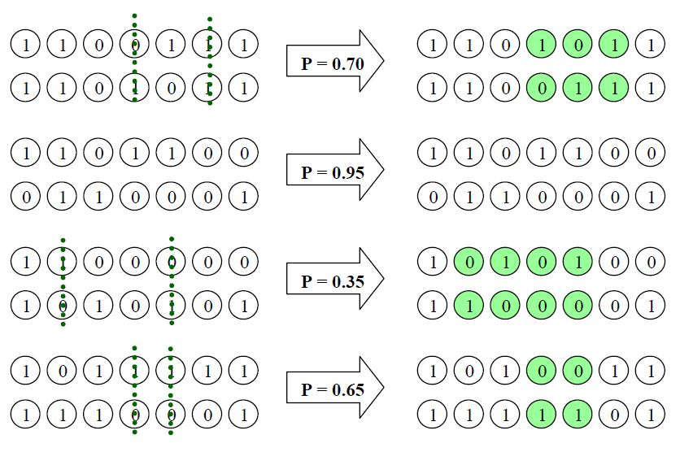
Ditentukan Probabilitas Cross-Over 2,9
Gambar 9.6 Ilustrasi crossover dua titik

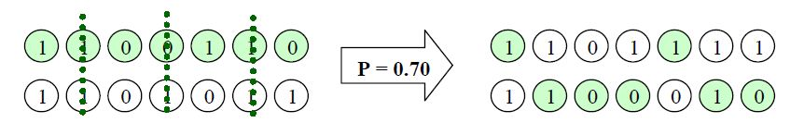
Ditentukan Probabilitas Cross-Over 2,9
Gambar 9.7 Ilustrasi crossover lebih dari dua titik
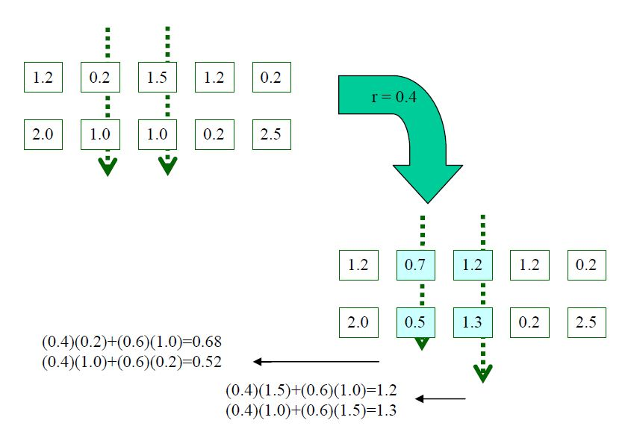
Gambar 9.8 Crossover Aritmatika

- Mutasi
Operator berikutnya pada algoritma genetika adalah mutasi gen. Operator ini berperan untuk menggantikan gen yang hilang dari populasi akibat proses seleksi yang memungkinkan munculnya kembali gen yang tidak muncul pada inisialisasi populasi. Kromosom anak dimutasi dengan menambahkan nilai random yang sangat kecil (ukuran langkah mutasi), dengan probabilitas yang rendah. Peluang mutasi (p) didefinisikan m sebagai persentasi dari jumlah total gen pada populasi yang mengalami mutasi. Peluang mutasi mengendalikan banyaknya gen baru yang akan dimunculkan untuk dievaluasi. Jika peluang mutasi terlalu kecil, banyak gen yang mungkin berguna tidak pernah dievaluasi. Tetapi bila peluang mutasi ini terlalu besar, maka akan terlalu banyak gangguan acak, sehingga anak akan kehilangan kemiripan dari induknya, dan juga algoritma kehilangan kemampuan untuk beljar dari histori pencarian. Ada beberapa pendapat mengenai laju mutasi ini. Ada yang berpendapat bahwa laju mutasi sebesar 1/n akan memberikan hasil yang cukup baik. Ada juga yang beranggapan bahwa laju mutasi tidak tergantung pada ukuran populasinya. Kromosom hasil mutasi harus diperiksa, apakah masih berada pada domain solusi, dan bila perlu bisa dilakukan perbaikan
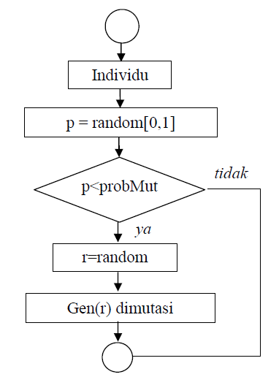
Gambar 9.9 Diagram alir proses mutasi

Pada Gambar 9.9 diilustrasikan diagram alir pengunaan probabilitas mutasi pada proses mutasi. Proses yang diilustrasikan tersebut adalah cara mudah untuk melakukan mutasi. Proses mutasi yang dilakukan tidak harus seperti pada proses tersebut. Proses yang lain bisa dengan melakukan mutasi pada gen sebanyak probabilitas mutasi * jumlah gen, dimana posisi gen yang akan dilakukan mutasi dipilih secara acak.

- Mutasi Biner
Cara sederhana untuk mendapatkan mutasi biner adalah dengan mengganti satu atau beberapa nilai gen dari kromosom. Langkah-langkah mutasi ini adalah: Hitung jumlah gen pada populasi (panjang kromosom dikalikan dengan ukuran populasi). Pilih secara acak gen yang akan dimutasi. Tentukan kromosom dari gen yang terpilih untuk dimutasi.Ganti nilai gen (0 ke 1, atau 1 ke 0) dari kromosom yang akan dimutasi tersebut.

- Mutasi Kromosom Permutasi

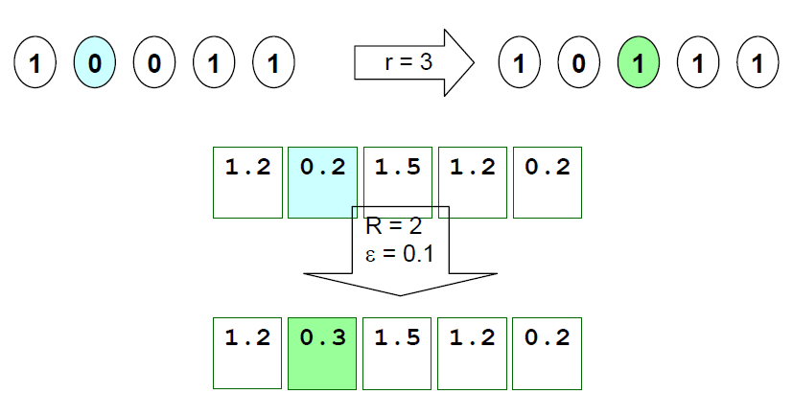
Gambar 9.10 Proses dan hasil mutasi

- Elitisme
Pada penyeleksian kromosom dilakukan dengan random, sehingga tidak ada jaminan bahwa suatu individu bernilai fitness tertinggi akan selalu terpilih, mungkin saja individu tersebut akan rusak (nilai fitness-nya menurun) karena proses pindah silang. Untuk menjaga agar individu bernilai fitness tersebut tidak hilang selama evolusi, maka perlu dibuat satu atau beberapa kopinya. Prosedur ini disebut dengan elitisme.

LATIHAN
Suatu permasalahan tentang peta berwarna, meliputi penentuan warna bagi daerah di peta sedemikian sehingga daerah yang berdekatan tidak memiliki warna yang sama. Contoh, misalkan akan memberi warna di peta Irlandia-Dublin adalah tidak boleh memiliki warna yang sama.
- Gambarkan secara garis besar bagaimana algoritma genetika diterapkan dalam permasalahan ini untuk memperoleh solusinya. Misalkan penyelesaian hanya menggunakan 4 warna.
- Ajukan representasi untuk solusi, prose crossover dan mutasi bekerja
- Ajukan fungsi fitness yang digunakan dalam permasalahan tersebut.

